
Swydd Wag: Rheolwr Meithrinfa/Person â chyfrifoldeb (Swydd dros dro i ddechrau).

Am fwy o wybodaeth neu i gofrestri eich diddordeb gyda’ch CV, cysylltwch â Miss Trott gyda neges bersonol.

Oriau: Llawn a Rhan Amser yn cael eu hystyried.
Dyddiad Cau: 22ain o Chwefror 2019.

Rydym yn gyffrous i agor ein Meithrinfa Ddydd Gymraeg yng Nghastell Nedd yn yr Haf 2019.

Mi fydd yr ymgeisydd delfrydol yn garedig, yn ofalgar ac yn annwyl gyda’r plant yn ein gofal, gyda phrofiad eang yn rheoli Meithrinfa. Mae’r gallu i gyfathrebu yn y Gymraeg yn hanfodol. Os rydych yn teimlo bod gennych y sgiliau a’r profiad perthnasol, yna cysylltwch gyda ni i drafod ymhellach.

Rydym yn chwilio am berson sy’n medru:

• Goruchwilio rhedeg y Feithrinfa o ddydd i ddydd yn hyderus.
• Arwain ac i fod yn model rôl i’r staff a’r plant.
•. Bod yn egniol ac yn bositif tuag at ddatrys problemau.
•. Dealltwriaeth o’r rheolau sy’n ynghlwm â rhedeg Meithrinfa.
•. Bod yn frwdfrydig tuag at greu amgylchedd addysgol, cartrefol a diogel ar gyfer ein plant, staff a’u rhieni.
- Cytuno i ymgymryd â chyrsiau perthnasol i’r rôl.
- O leiaf 2 flynedd o brofiad o weithio mewn Meithrinfa.
- Bydd angen ymgymryd â gwiriadau DBS.
- Arddangos y cymwysterau gofynnol o’r rhestr isod.
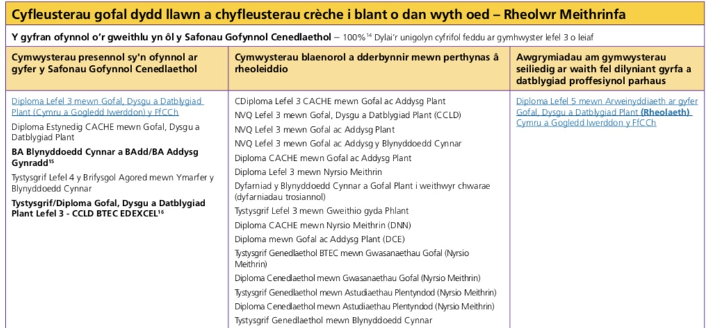

Job Vacancy: Nursery Manager/Person in charge (Temporary position initially).

For further information or to register interest with your CV, please contact Miss Trott by personal message.

Hours: Full and Part Time considered
Closing Date: 22nd of February 2019.

We are excited to be opening our wonderful Welsh Day Nursery in Neath Summer 2019.

The ideal candidate will be loving, kind and caring to all of our children with extensive experience in managing a Nursery. The ability to converse in Welsh is essential. If this is you then please get in touch to discuss further.

We are looking for a person who can:

• Confidently oversee the day to day running of the Nursery.
• Lead and become a role model to all staff and children.
•. Is enthusiastic and positive to problem solving.
•. Have a clear understanding of the rules and regulations involved in running a Nursery.
•. Is passionate about creating a homely, safe learning environment for all children, staff and parents.
- Is willing to participate in courses and learning relevant to the role.
- Has a minimum of 2 years experience working in a Nursery.
- Will require to undergo a DBS check.
- Has obtained the required qualifications from the list below.



